On crée par compression de spires, à l’instant t = 0, une onde périodique sinusoïdale à l’extrémité S d’un ressort à spires non jointives, considéré infiniment long (figure 1).
On filme le mouvement d’un point M du ressort. Un logiciel adéquat a permis d’obtenir l’élongation x_{M}(t) du point M (figure 2).
1- Donner le nombre d’affirmations justes parmi les affirmations suivantes : (0,5pt)  a- L’onde qui se propage le long du ressort est une onde mécanique progressive.  b- L’onde qui se propage le long du ressort est une onde transversale.  c- Lors de la propagation de l’onde le long du ressort, il y a transport de la matière.  d- Un milieu dans lequel la célérité d'une onde ne dépend pas de sa fréquence est dispersif. | 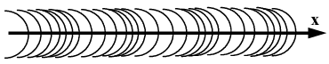  Figure 1  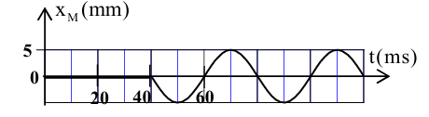  Figure 2
2- Déterminer la célérité de l’onde sachant que le point M se trouve à la distance d = 64 cm de l’extrémité S du ressort. (0,25pt)
3- Déterminer la longueur d’onde de cette onde. (0,5pt)
4/4-1- Représenter l’élongation x_{S}(t) de la source S durant deux périodes. (0,5pt)
4-2- Déterminer l’élongation de la source S à l’instant t = 90 ms. (0,25pt)

